**Предмет:** Английский язык.

**Дата проведения :** 1.11.21г ( Понедельник 2ч )

**Группа 1-14 Ветеринар**

**Тема урока: Вспомогательные глаголы. Повторение пройденного**

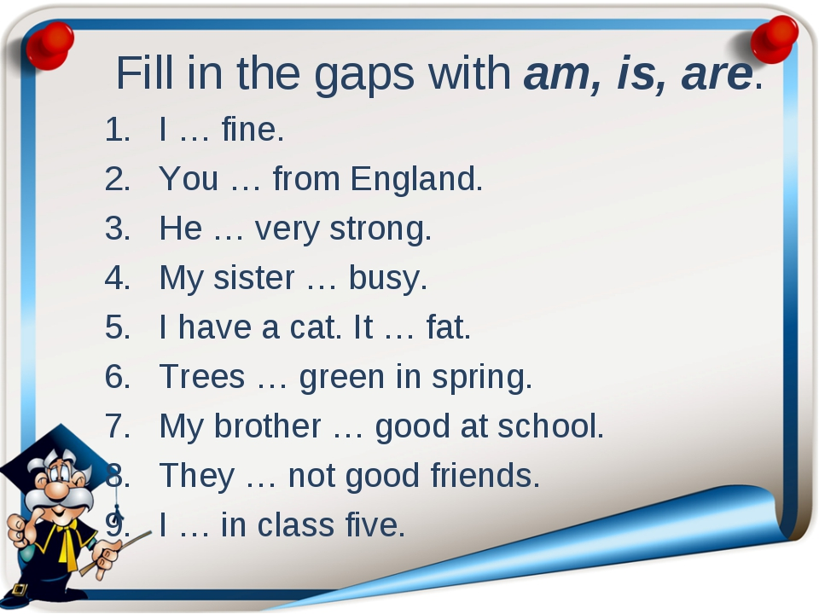

**Предмет:** Английский язык.

**Дата проведения :** 2.11.21г ( вторник 1ч )

**Группа 1-14 Ветеринар**

**Тема урока: Тренировочные упражнения.**

**7. Сделай эти предложения отрицательными.**

1. We are in London._____________________________________________________
2. I am from Russia.________________________________________________________
3. Kate is happy._________________________________________________________
4. The armchairs are blue.___________________________________________________
5. They are in the park.____

**8. Сделай эти предложения вопросительными**

1. He can open the door.______________________________________________
2. They can jump.__________________________________________________________
3. I can help my mother.____________________________________________________
4. His brother can read.____________________________________________________

**9.Расположите слова в правильном порядке так, чтобы получились вопросы.**

1. yesterday, she, mother, did, her, help?
2. do, watch, every day, they, TV?
3. what, like, the, to eat, girl, does?
4. are, where, they, now, dancing?

Ответы прошу прислать на почту : [jalilovanur@yandex.ru](mailto:jalilovanur@yandex.ru)

В удобном для вас формате

с указанием группы и ФИО.